Обобщающий урок по теме «МКТ и термодинамика»
Предмет: физика

Класс: 10 класс

Автор урока: Романова Е.Д., учитель физики

Образовательное учреждение: Муниципальное общеобразовательное учреждение средняя общеобразовательная школа №9, г. Гуково Ростовской области

Тип урока: урок обобщения и систематизации знаний

Цель: создание условий для повторения, обобщения и закрепления теоретических знаний и практических умений и навыков учащихся по теме « Молекулярная физика и термодинамика».

Задачи урока:
- Закрепить теоретические знания и практические умения по теме «Молекулярная физика и термодинамика».
- Способствовать формированию и развитию умений применять законы физики для объяснения процессов, протекающих в окружающем мире, доказывать и обосновывать свою точку зрения.
- Способствовать развитию речи, мышления, сенсорной (восприятие внешнего мира через органы чувств) сферы личности
- Способствовать формированию и развитию коммуникативных навыков и навыков сотрудничества в процессе работы в группах.
- Способствовать формированию самооценки и критического мышления.

Знания, которые актуализируют и закрепят ученики в ходе урока: основные положения МКТ, непрерывный и хаотический характер движения частиц вещества, количество вещества, моль, число Авогадро, тепловое равновесие, абсолютная температура, связь скорости теплового движения частиц тела с его температурой, внутренняя энергия и способы её изменения, первый закон термодинамики, КПД теплового двигателя, идеальный газ, связь между давлением и средней кинетической энергией молекул идеального газа, уравнение Менделеева- Клапейрона, изопроцессы, плавление и кристаллизация, парообразование и конденсация.

Умения и навыки, которые актуализируют и закрепят ученики в ходе урока:
- вычислять изменение внутренней энергии вещества при теплопередаче и совершении работы;
- определять характер изопроцесса по графикам в координатах p и V, V и T, p и T;
- описывать преобразование энергии при изменении агрегатного состояния вещества;
- делать выводы на основе данных, представленных графиком
- выдвигать гипотезы для объяснения предъявленных фактов.

Необходимое оборудование и материалы: компьютер, проектор, доска Smart

Форма проведения занятия: интерактивная игра с использованием ИКТ.

Обоснование, почему данную тему оптимально изучать с использованием мультимедиа:
- Воспроизведение материала на большом экране доступно для восприятия всего класса.
- Воспроизведение вопросов с экрана зрительно воспринимается лучше, есть возможность осмысления вопросов за разное время.
- В презентацию введена дополнительная информация, которой нет в учебнике.
- Экономия времени учителя для воспроизведения материала.

Подготовка к занятию: Класс делится на группы, равные по силе и количеству учащихся. Количество членов команды не должно быть большим (не более 5). Право выполнить задание переходит от одного участника группы к другому.

Слайд 1.
Что зыблет ясный ночью луч?
Что тонкий пламень в твердь разит?
Как молния без грозных туч
Стремится от земли в зенит?
Как может быть, чтоб мёрзлый пар
Среди зимы рождал пожар?
Михаил Ломоносов

Ребята, сегодня мы в очередной раз попытаемся ответить на вопросы, которые ставит перед нами природа. И сделаем мы это в ходе соревнования. Сегодня каждому из вас представится возможность применить те знания, которые вы накопили при изучении темы «Молекулярная физика и термодинамика» для объяснения различных явлений, протекающих вокруг нас и для решения различного вида задач.
Игра состоит из трёх туров, подробнее о каждом из них мы поговорим позже. За каждый тур начисляется определённое количество баллов. В итоге побеждает команда, набравшая большее количество баллов.

Пояснение: Группа раздаются листы с заданиями и на выполнения которых отводиться фиксированное время.(3 минуты) по истечению которого к доске вызываются по очереди учащиеся из каждой группы.
1.Знатоки формул.
А)Необходимо записать недостающую букву в формулы.
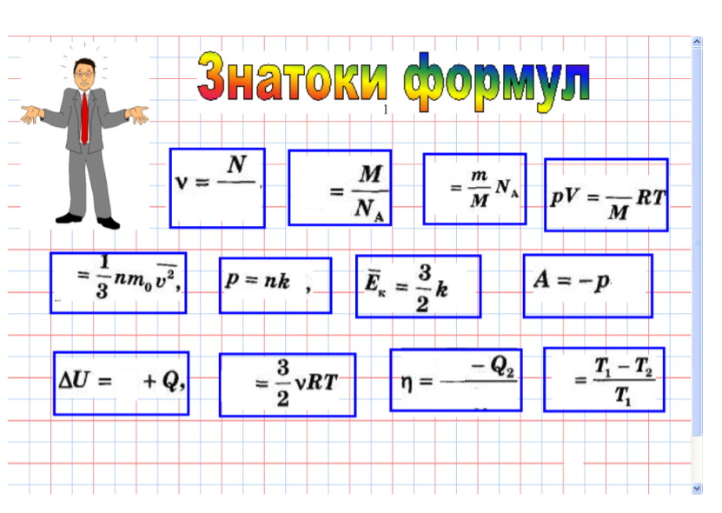
Б). Сопоставить формулу и измеряемую величину перемещая объекты.

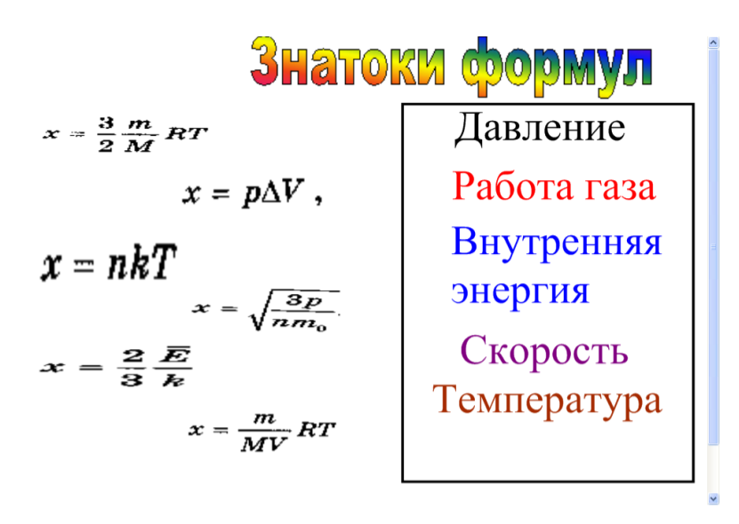
2. В результате тепловых явлений происходит теплообмен между телами, имеющими разную температуру, результате которого устанавливается таловое равновесие. Направление теплообмена указано на слайде. Определите температуру каждого бруска. (Отвечает та команда, которая первая справилась с заданием на рабочим месте. Необходимо перенести предполагаемую температуру в фигуру).
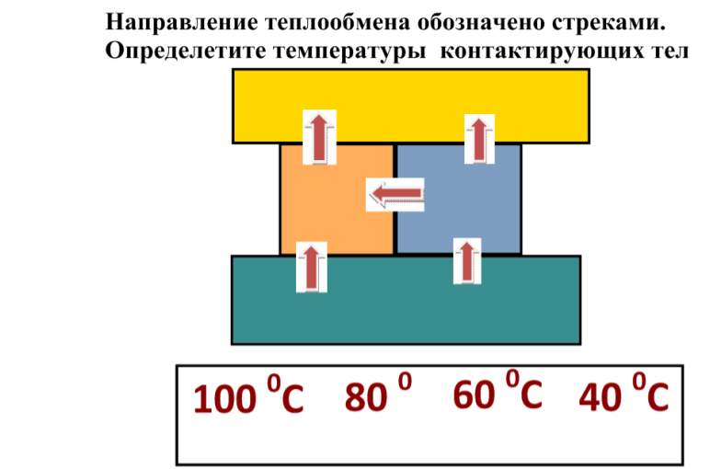
- При тепловых процессах меняется не только температура, но и другие макропараметры, такие как объём, давление. Нагляднее всего эти изменения можно представить в виде графиков. Используя инструмент «перо» укажите, вид изопроцесса при переходе газа из одного состояния в другое. 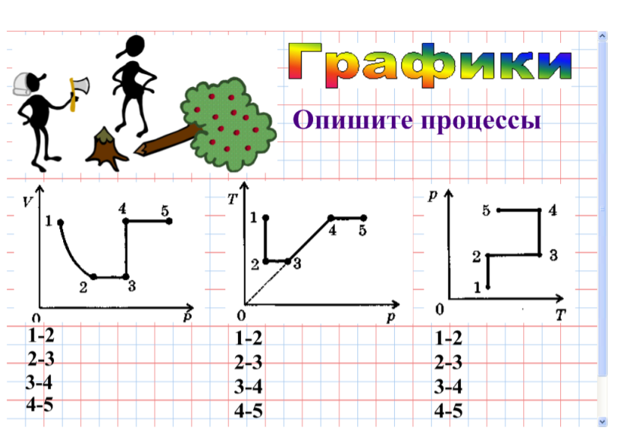
- Графики могут нам поведать о многом, если уметь их читать. Вот к примеру знакомая зависимость температуры вещества от времени из задачника по физике для 8 класса. Составьте вопросы к этому графику. ( Форма проверки: фронтальная. Блиц-опрос.)
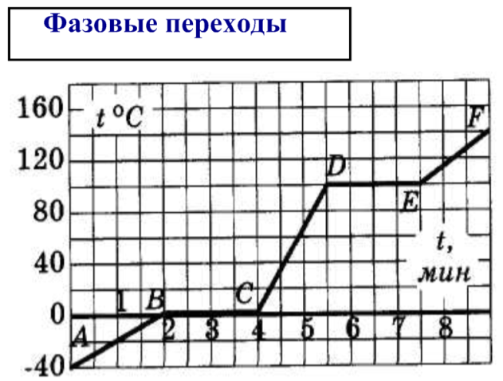
- На графики мы видим различные состояния вещества. Что происходи с внутренней энергией. Отразите своё мнение , выполнив тест- сопоставления используя инструмент « стрелка». Обоснуйте свой выбор.
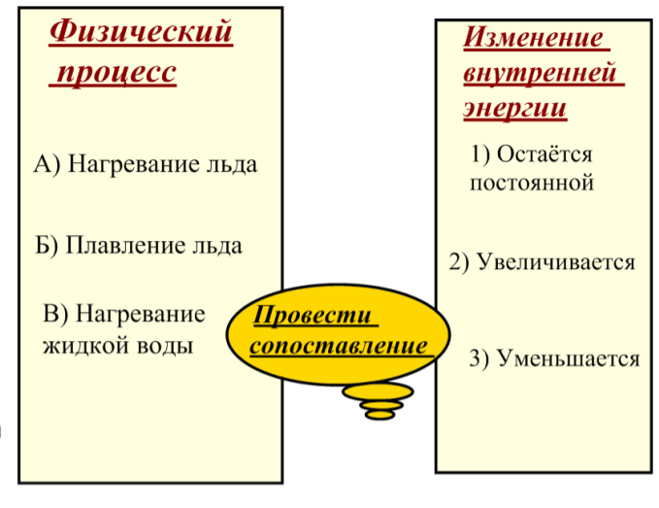
- Графики нам позволяют не только анализировать процессы, но и количественно определять физические величины. Приглашаются лидеры команд, набравших наибольшее число баллов для битвы капитанов. Вам необходимо решить задачи.
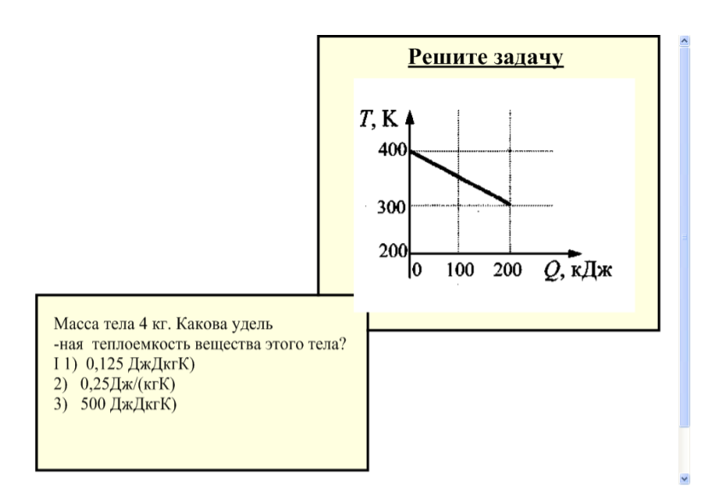
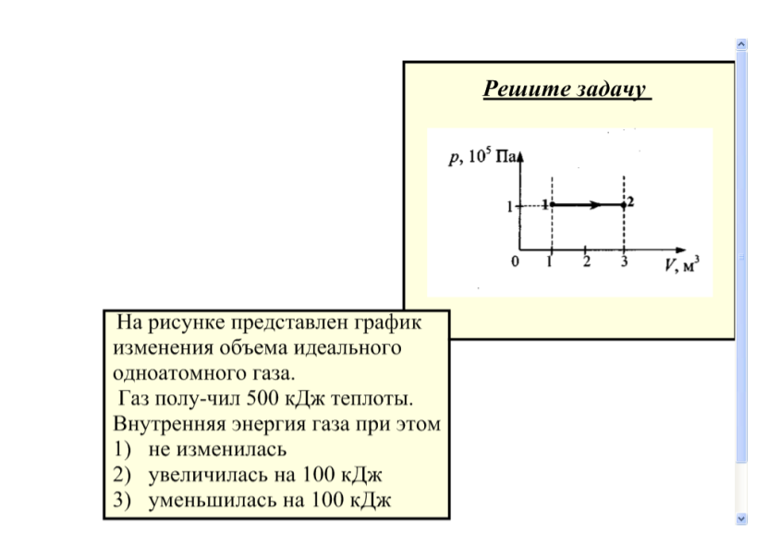

. Подведение итогов.
Тобой жива Земля,
Жив воздух, живы воды.
Душа времён и вещества!
А. Сумароков.

Ребятам предлагается заполнить две таблицы (выдаются каждому учащемуся):
- Рефлексия действий:
Что делал | Что получил | Почему
Заполнение данной таблицы – не простое возвращение назад, а анализ прожитого занятия и осуществлённой работы. В ходе такого анализа человеку становиться ясно, почему ему не удались некоторые операции, в чём причина затруднений, всегда ли он действовал осмысленно. Такой анализ высвечивает и достижения, и пробелы в знаниях и умениях, помогает наметить пути устранения недочётов. Важно, что человек сам анализирует свою работу, сам подводит итоги, сам даёт оценку свое деятельности в целом и на каждом её шагу.
- Рефлексия чувств:
В работе меня радовало |  | В работе меня огорчало |  | Другие чувства, которые у меня появились
что | почему | что | почему | Другие чувства, которые у меня появились
Многие виды работ на уроке и дома, особенно самостоятельные, связанные с эмоциями. Положительные эмоции, сопровождающие занятия, полезны, так как они усиливают активность человека. Поэтому педагогу важно выявлять интересные для учеников задания и сократить скучные, а ребятам – осознать свои предпочтения.

Использованные источники и литература
- Преподавание физики, развивающее ученика. Кн. 1. Подходы, компоненты, уроки, задания / Сост. И под ред. Э.М. Браверман: Пособие для учителей и методистов.-М: Ассоциация учителей физики, 2003. – 400 с.: ил.
- 100 игр по физике: Кн. для учителя. / И.Я. Ланина. – М.: Просвещение, 1995.– 224 с.: ил.
- Я иду на урок физики. 10 класс: Молекулярная физика: Книга для учителя. – М.: Издательство «Первое сентября», 2000. – 272 с.: ил.
- 1001 задача по физике с ответами, указаниями, решениями / И.М. Гельфгат, Л.Э.Генденштейн, Л.А.Кирик. – М.:Илекса, 2001. – 352 с.
- Межпредметные связи курса физики в средней школе / Ю.И. Дик, И.К. Турышев, Ю.И. Лукьянов и др.; Под ред. Ю.И. Дика, И.К. Турышева. – М.: Просвещение, 1987.-191с.:ил

